Universidad Nacional de Costa Rica
Facultad de Ciencias Exactas y Naturales
Escuela de Ciencias Biológicas
Licenciatura en Biología con Énfasis en Manejo de Recursos Naturales

Informe Escrito Final

Evaluación del desarrollo de estructuras infectivas y efecto de Beauveria spp. en el crecimiento de plántulas de tomate (Solanum lycopersicum) bajo condiciones de alta temperatura

Evaluation of the development of infective structures and the effect of Beauveria spp. on the growth of tomato seedlings (Solanum lycopersicum) under high-temperature conditions

Artículo científico presentado como requisito parcial para optar por el grado de Licenciatura en Biología con énfasis en Manejo de Recursos Naturales

Estefani Mariel Villalobos Alvarez

Campus Omar Dengo
Heredia, 2023
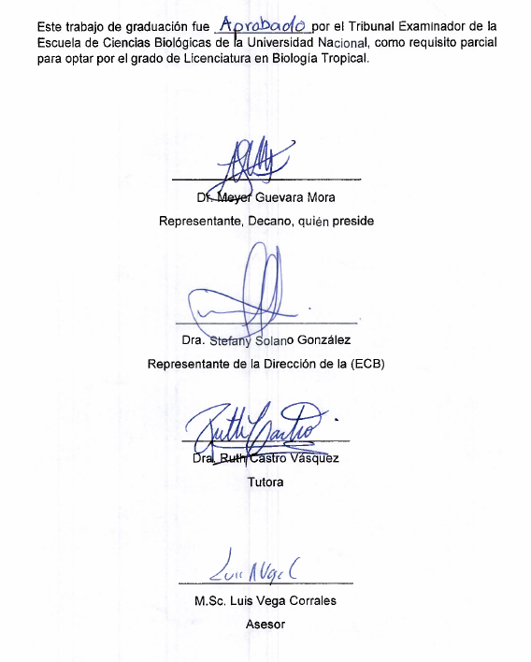

Agradecimientos

Agradezco a mi grupo asesor por ser parte fundamental de mi proyecto, por apoyarme e instarme a siempre hacer lo mejor y por compartir su conocimiento conmigo.
Al Instituto Nacional de Innovación y Transferencia en Tecnología Agropecuaria (INTA) por recibirme en sus instalaciones y permitirme empezar a desarrollarme como profesional, agradezco al personal de la institución por las enseñanzas y el tiempo de calidad compartido.
Un agradecimiento especial al: Fomento y Promoción de la Investigación y Transferencia de Tecnología Agropecuaria de Costa Rica (FITTACORI F15-19) quienes financiaron este proyecto, así como a la Universidad Nacional de Costa Rica a través del Laboratorio de Ecología Funcional y Ecosistemas Tropicales (LEFET SIA 0156-18) y el Laboratorio de Microbiología Marina (LaMMar SIA 0025-20).

Dedicatoria

Dedico este esfuerzo a Dios por haberme permitido llegar a este punto, a mi familia por inspirarme y ser siempre mi apoyo incondicional y a mí misma por haber concluido con éxito una etapa tan significativa en mi vida.

Índice

Agradecimientos II
Dedicatoria III
Índice IV
Índice de cuadros VI
Índice de figuras VII
Abreviaturas y acrónimos IX
Resumen X
Abstract XI
Evaluación del desarrollo de estructuras infectivas y efecto de Beauveria spp. en el crecimiento de plántulas de tomate (Solanum lycopersicum) bajo condiciones de alta temperatura 1
Introducción 1
Metodología 4
Cepas de Beauveria spp. 4
Identificación de las cepas 4
Producción de conidios, crecimiento del micelio y germinación 6
Efecto de Beauveria spp. en el crecimiento de plántulas de tomate 7
Análisis de datos 8
Análisis y resultados 9
Identificación de las cepas 9
Producción de conidios, crecimiento del micelio y germinación 10
Efecto de B. bassiana en el crecimiento de plántulas de tomate 12
Conclusiones 13
Financiamiento 14
Conflicto de intereses 14
Declaración de la contribución de los autores 14
Declaración de disponibilidad de los datos 15
Referencias 15
Conclusiones 20
Recomendaciones 20
Anexos 21
Tabla 4 21
Referencias de la tabla 4 22
Figura 6. 24
Tabla 5 24

Índice de cuadros

Tabla 1. Especies hospederas y ubicación geográfica de los sitios de aislamiento de las cepas de Beauveria spp. utilizadas en esta investigación. 4
Tabla 2. Perfil de termociclado para la PCR del gen EF1-α y la región intergénica Bloc 6
Tabla 3. Efecto de la cepa de Beauveria bassiana H-31 en las características morfológicas de plántulas de Solanum lycopersicum (cultivar 'Gladiator'; 21 días después de la inoculación) 12

Índice de figuras

Figura 1. Número de artículos científicos relacionados con Beauveria spp. en PubMed.gov, 1961-2021 (n = 2 445), utilizando el descriptor de búsqueda "Beauveria"[Título/Resumen]. Análisis de clúster de las 50 palabras más relevantes, utilizando la distancia de Kullback-Leibler para comparar la distribución de las coocurrencias de palabras con la distribución general de palabras. Este análisis cienciométrico de la literatura se realizó utilizando el software VOSviewer, versión 1.6.16. Fuente: propia de la investigación………………………………..2
Figura 2. Temperatura diaria (ºC), humedad relativa (%) y luz [PPFD (μmol m-2 s-1)] en condiciones óptimas y de alta temperatura dentro de la cámara de incubación para los ensayos de producción de conidios, crecimiento de micelio y germinación de Beauveria spp. y de crecimiento de plántulas de Solanum lycopersicum. PPFD: Densidad de flujo de fotones fotosintéticos (photosynthetic photon flux density). Fuente: propia de la investigación………………………………………………………………………………........7
Figura 3. Árbol filogenético de cepas de Beauveria (H-26, H-30, H-31, H-49 y H-50) inferido mediante el método TN93+G basado en el factor de elongación-1 alfa (EF1-α). Los números en cada rama muestran los valores bootstrap para 1.000 réplicas. Fuente: propia de la investigación……. ..9
Figura 4. Comparación de la producción de conidios de 5 cepas de Beauveria bassiana (H-26, H-30, H-31, H-49 y H-50) bajo dos condiciones de temperatura: óptima y alta temperatura. Las letras iguales indican que no hay diferencia estadísticamente significativa entre las cepas para cada tratamiento (P>0.05, prueba de diferencia mínima significativa (LSD). El corchete indica la comparación entre condiciones de crecimiento para cepa mediante la prueba de Wilcoxon (α= 0.05). KW: Prueba de Kruskal-Wallis; d.f.= 4, 70; *: P<0.05; ***: P<0.001, n.s.: no significativo; S.E.: error estándar. Fuente: propia de la investigación. 10
Figura 5. Crecimiento del área de micelio por tiempo de incubación para cinco cepas de Beauveria bassiana (H-26, H-30, H-31, H-49 y H-50) en dos condiciones de crecimiento: óptimo y alta temperatura. La línea negra sólida muestra el ajuste del modelo de regresión lineal del área de crecimiento del micelio (R2>0.98). La línea roja punteada muestra el estimado para el mejor ajuste del modelo a 25 días para H-26 y H31. S.E.: error estándar. Fuente: propia de la investigación. 11

Abreviaturas y acrónimos

PCR (siglas en inglés) | Reacción en cadena de la polimerasa
EF1-α | Gen de factor de elongación-1 alfa
Bloc | Región intergénica nuclear del locus B
PPFD (siglas en inglés) | Densidad de flujo de fotones fotosintéticos

Resumen

[Objetivo] Se evaluó el desarrollo in vitro de estructuras infectivas de cepas de Beauveria spp. aisladas de insectos parasitados recolectados en diferentes regiones de clima tropical seco en Costa Rica y su efecto en el crecimiento de plántulas de tomate (Solanum lycopersicum) en condiciones de alta temperatura. [Metodología] Se comparó el desarrollo de 5 cepas de Beauveria spp. en condiciones óptimas y de alta temperatura (hasta 35°C) a través de la producción de conidios, crecimiento del micelio y germinación. Posteriormente, se evaluó el efecto de la cepa con mayor rendimiento en el crecimiento de plántulas de S. lycopersicum, cultivar 'Gladiator', bajo las mismas condiciones de temperatura. Cada cepa fue identificada por PCR amplificando la zona intergénica nuclear Bloc y el factor de elongación EF1- ⲁ. [Resultados] Las cepas se identificaron como Beauveria bassiana de linaje neotropical. No se encontraron diferencias significativas en la producción de conidios entre tratamientos (p-value >0.05) a diferencia del crecimiento del micelio. Se observaron cambios leves, pero significativos en la partición de la raíz y la superficie para el tratamiento con la cepa H-31 [Conclusiones] Esta investigación apunta a B. bassiana como entomopatógeno fúngico con potencial para actuar en condiciones de estrés ambiental como las altas temperaturas del clima tropical seco. Se abre el debate sobre la bioprospección de microorganismos termotolerantes con potencial agrobiotecnológico en escenarios de calentamiento global.

Palabras clave: Beauveria sp.; termo-tolerancia; conidios; endófito; hongos entomopatógenos

Abstract

This research evaluates five Beauveria spp. strains isolated from parasitized dead insects from different regions of dry tropical climate in Costa Rica. The development of infective structures was compared under both optimal and high-temperature conditions (up to 35°C) through the measurement of conidia production and mycelium growth. Subsequently, the strain with the highest yield was selected to assess a posible effect on tomato seedlings (Solanum lycopersicum, 'Gladiator' cultivar). Furthermore, the strains underwent molecular identification using PCR amplification of the nuclear intergenic region (Bloc) and the elongation factor EF1-ⲁ. No significant differences were found in the number of conidia between treatments and their respective controls (p-value > 0.05), unlike mycelial development. When evaluating the effect on tomato seedling growth, mild but significant changes were observed in root partition and surface, while no significant changes were observed in the other evaluated aspects.This research highlights B. bassiana as a fungal entomopathogen with the potential to thrive in diverse environmental conditions, including the high temperatures characterictic of dry tropical climates. Additionally, this study initiates the discussion on the bioprospecting of thermotolerant strains in anticipation of potencial scenarios of global warming.

Keywords: Beauveria sp.; thermo-tolerance; conidia; endophyte; entomopathogenic fungi

Evaluación del desarrollo de estructuras infectivas y efecto de Beauveria spp. en el crecimiento de plántulas de tomate (Solanum lycopersicum) bajo condiciones de alta temperatura

Evaluation of the development of infective structures and the effect of Beauveria spp. on the growth of tomato seedlings (Solanum lycopersicum) under high-temperature conditions

Estefani Mariel Villalobos-Álvarez^{1*}, estefani.villalobos.alvarez@gmail.com, Orcid ID: https://orcid.org/0000-0003-0842-8215
Ruth Castro-Vásquez², rcastrov@inta.go.cr, Orcid ID: https://orcid.org/0000-0002-2796-1536
Luis Vega-Corrales³, luis.vega.corrales@una.ac.cr, Orcid ID: https://orcid.org/0000-0003-3389-4373
Junior Pastor Pérez-Molina⁴, junior.perez.molina@una.ac.cr, Orcid ID: https://orcid.org/0000-0002-3396-0599

Introducción

El creciente uso de insecticidas químicos está dando lugar a plagas más resistentes, al tiempo que aumenta el efecto de la contaminación ambiental (Naqqash et al., 2016). Actualmente, hay una tendencia a utilizar insecticidas diamidas y nicotínicos (Umetsu & Shirai, 2020), lo cual podría afectar negativamente a especies como abejas e invertebrados acuáticos (Borsuah et al., 2020). Además, varios insumos químicos han disminuido su eficacia, como ejemplo, los lepidópteros que ya presentan resistencia a las diamidas (Richardson et al., 2020). Debido a esto, desde hace varios años se están buscando alternativas sostenibles de control, como los hongos entomopatógenos (Furuie et al., 2022; Zeina et al., 2022; Zhang et al., 2020). Entre los productos a base de hongos más comunes se encuentran: Beauveria bassiana (33.9 %), Metarhizium anisopliae (33.9 %), Isaria fumosorosea (5.8 %), B. brongniartii (4.1 %) y otros (22.3 %), esto de un total de 171 productos contabilizados (Faria & Wraight, 2007). En cuanto a investigaciones, hay un total de 2 445 artículos que coinciden con el término "Beauveria" en la búsqueda realizada en PubMed.gov (ver figura 1). Se destacan las publicaciones de las décadas de 1960 a 1990, pero no fue hasta 2000-2021 que el número de publicaciones comenzó a aumentar significativamente, abarcando el 92 % de todas las publicaciones. En este análisis, la palabra clave más común es "control biológico de plagas", lo que demuestra el notable interés y la gran cantidad de investigaciones de este género en cuanto a su potencial entomopatógeno para fines agrícolas. Sin embargo, hay aspectos menos explorados que podrían mejorar el uso de estos hongos, como su supervivencia en condiciones adversas y su potencial como biofertilizantes.
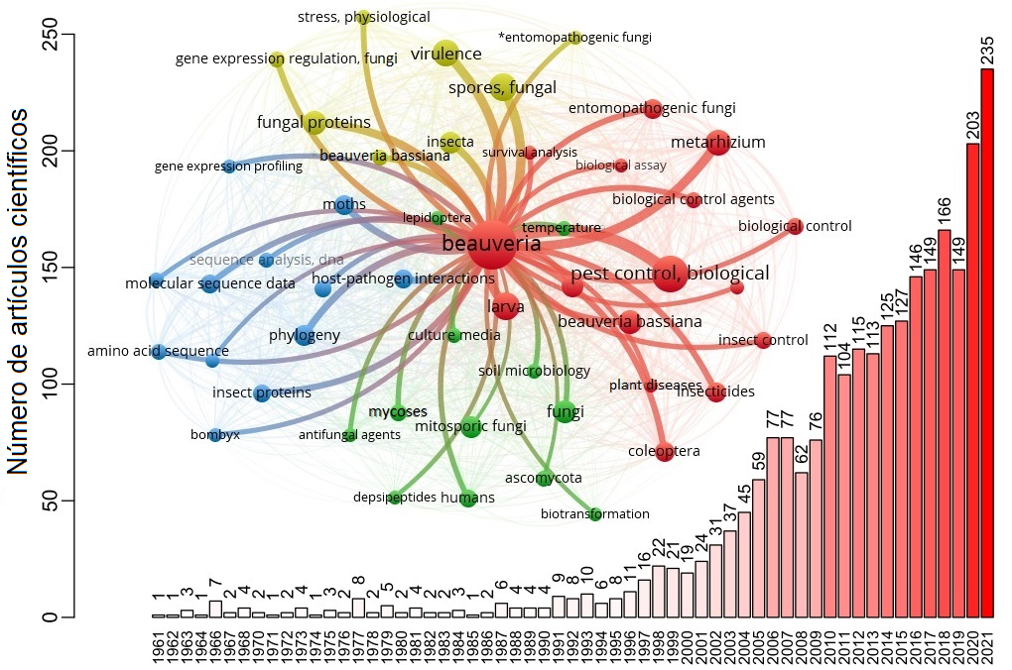
Figura 1. Número de artículos científicos relacionados con Beauveria spp. en PubMed.gov, 1961-2021 (n = 2 445), utilizando el descriptor de búsqueda "Beauveria"[Título/Resumen]. Análisis de clúster de las 50 palabras más relevantes, utilizando la distancia de Kullback-Leibler para comparar la distribución de las coocurrencias de palabras con la distribución general de palabras. Este análisis cienciométrico de la literatura se realizó utilizando el software VOSviewer, versión 1.6.16. Fuente: propia de la investigación.

El calentamiento global en regiones de clima tropical seco podría entorpecer las estrategias de control biológico basadas en B. bassiana, ya que factores como las altas temperaturas y la baja humedad pueden limitar el rendimiento de este hongo (Vidal & Fargues, 2007). Por ejemplo, la temperatura óptima para la germinación de las conidias de este hongo varía entre 25-30 °C (Mwamburi et al., 2015), sin embargo, las cepas expuestas a temperaturas de ~30 °C pueden mostrar un crecimiento reducido y temperaturas por encima de 34 °C pueden resultar letales (Abdulhai et al., 2010; Hiromori et al., 2004). Es un hecho que estas altas temperaturas son fácilmente alcanzables en un clima tropical seco, por lo que las cepas termotolerantes aisladas de insectos muertos infectados en climas tropicales secos podrían ser una opción. La mejora genética de este hongo también podría ser una estrategia (Ortiz-Urquiza et al., 2015; Xie et al., 2010), sin embargo, este enfoque está limitado por los términos regulatorios relacionados con el uso de organismos modificados genéticamente, cuyos posibles efectos ambientales aún son inciertos (Koenraadt & Takken, 2011).
Sin lugar a dudas, B. bassiana es bien conocido por su potencial en el manejo de plagas, pero su potencial como promotor del crecimiento en plantas ha sido menos explorado (Sinno et al., 2021). Entre los posibles beneficios de la asociación planta-hongo se encuentran: i) mejoras en la respuesta de las plantas a los cambios ambientales, al pre-sensibilizar el metabolismo celular de las plantas, lo que les permite enfrentar y sobrevivir al estrés ambiental de manera más eficiente (Sturz & Nowak, 2000), ii) mejora en el intercambio de compuestos que permiten el correcto funcionamiento metabólico entre la planta y el hongo (Mishra et al., 2018), y iii) aumento de la disponibilidad de nutrientes, mejora de la calidad del suelo, producción de antibióticos y sustancias que mejoran el crecimiento de las plantas (Ciccillo et al., 2002; Lodewyckx et al., 2002). Al establecer una asociación endófita, se ha registrado un aumento significativo en el crecimiento de las plantas, además, estas asociaciones mantienen las plagas dentro de límites manejables (Barra-Bucarei et al., 2019). Por ejemplo, Pachoute et al. (2021) registraron aumentos significativos en la biomasa de las plantas de caupí (Vigna unguiculata), explicados por un aumento en las tasas de asimilación de CO₂, la conductancia estomática y el contenido total de clorofila. Mantzoukas et al. (2021) demostraron no solo la colonización exitosa del endófito B. bassiana, sino también un notable efecto en el crecimiento de las raíces de la vid (Vitis vinifera) sin dañar la planta y Russo et al. (2019) informaron que las plantas de maíz inoculadas con B. bassiana mostraron un aumento en la altura, el número de hojas, el peso del grano, el rendimiento y el porcentaje de germinación de las semillas en comparación con las plantas de control. En todos estos estudios, se observaron reducciones significativas en las plagas y la capacidad demostrada de estos hongos para colonizar plantas, contribuye al conocimiento existente sobre su actividad entomopatógena y resalta su impacto beneficioso en el crecimiento y rendimiento de los cultivos. El objetivo de esta investigación fue evaluar in vitro el desarrollo de estructuras infectivas de cinco cepas de Beauveria spp. aisladas de insectos parasitados recolectados de diferentes regiones de clima tropical seco en Costa Rica y su efecto en el crecimiento de plántulas de tomate (Solanum lycopersicum, cultivar 'Gladiator') en condiciones de alta temperatura.

Metodología

Cepas de Beauveria spp.
Se utilizaron las cepas de Beauveria spp.: INTA-H26, INTA-H30, INTA-H31, INTA-H49 e INTA-H50 (en lo sucesivo: H-26, H-30, H-31, H-49 y H-50), del Banco de Microorganismos del Laboratorio de Fitoprotección del Instituto Nacional de Innovación y Transferencia en Tecnología Agropecuaria (INTA), aisladas a partir de insectos muertos parasitados recolectados de diferentes regiones tropicales de Costa Rica (ver tabla 1), con temperaturas que oscilan de 19 °C min. a 35 °C máx. y ~70 % de humedad relativa. Las cepas se almacenaron en discos de papel filtro (0.5 cm de diámetro) en aceite a -20 °C

Tabla 1
Especies hospederas y ubicación geográfica de los sitios de aislamiento de las cepas de Beauveria spp. utilizadas en esta investigación.
Nombre científico | Código | Hospedero | Latitud | Longitud | Lugar de colecta (Provincia) | Año de colecta
Beauveria spp. | INTA-H26 | Diaphorina citri | 10.8368 | -84.6202 | Alajuela | 2013
Beauveria spp. | INTA-H30 | Hypothenemus hampei | 9.9753 | -84.1399 | Heredia | 2013
Beauveria spp. | INTA-H31 | Hypothenemus hampei | 9.9833 | -84.1833 | Heredia | 2013
Beauveria spp. | INTA-H49 | Bemisia tabaci | 11.0333 | -84.7166 | Alajuela | 2017
Beauveria spp. | INTA-H50 | Aulacorthum solani | 10.0939 | -84.4238 | Alajuela | 2012
Fuente: propia de la investigación.

Identificación de las cepas
La caracterización molecular se realizó en el Laboratorio de Biología Molecular del INTA. La extracción de ADN se realizó con 20 mg de micelio con 15 días de incubación en medio de cultivo agar papa dextrosa (PDA) siguiendo el procedimiento descrito por Hoyos-Carvajal et al. (2008). Se maceró el micelio en 500 μL del buffer de extracción (Tris-HCl 200 mM pH 7.2, EDTA 50 mM, SDS 3 %, NaCl 1 M y Mercaptoetanol 0.2 %) la mezcla resultante se incubó a 60 °C durante 30 min y se agitó cada 10 min en un agitador vortex. Posteriormente, se añadió 500 μL de cloroformo : alcohol isoamílico (24:1) y se agitó hasta formar una masa blanca. Luego, se centrifugó a 8 154 g durante 15 min y al sobrenadante se le añadió 0.54 veces el volumen de isopropanol. Se centrifugó a 4 313 g durante 5 min, se descartó el sobrenadante, se dejó secar el sedimento y luego se resuspendió en 300 μL de buffer Tris-EDTA. Se añadió acetato de sodio pH 5.2 (0.3 M) y dos veces el volumen de etanol absoluto y luego se centrifugó a 2 426 g durante 10 min. Se descartó el sobrenadante y se lavó el precipitado agregando 200 μL de etanol al 70 %, se dejó reposar por 1 h y se centrifugó a 4 313 g por 10 min. Finalmente, el precipitado se dejó secar y se resuspendió en 100 μL de buffer Tris-EDTA, el cual se incubó a 37 °C durante 10 min. La integridad del ADN se determinó mediante un espectrofotómetro (Thermo Scientific®).
La identificación molecular de las cepas se realizó con la amplificación de dos regiones: 1) la del gen de factor de elongación-1 alfa (EF1-α) usando la técnica PCR Touchdown, los cebadores utilizados fueron 983F (10 µM) 5'-GCYCCYGGHCAYCGTGAYTTYAT-3' y 2218R 5'-ATGACACCRACRGCRACRGTYTG-3' (Rehner y Buckley, 2005) y 2) la región intergénica nuclear del locus B (Bloc) mediante PCR de punto final, con los cebadores B5.1F (10 µM) 5'-CGACCCGGCCAACTACTTTGA-3' y B3.1R 5'-GTCTTCCAGTACCACTACGCC-3' (Rehner et al., 2006). Los reactivos para la PCR fueron: 2X DreamTaq polimerasa Master Mix (Thermo Scientific®, K1071) y 10 ng µL-1 ADN de volumen final 25—50 µL. Las condiciones de amplificación para el gen EF1-α y la región intergénica Bloc se detallan en la tabla 2. Los productos de PCR obtenidos se visualizaron en gel de agarosa al 1 %. Las secuencias se obtuvieron por el método de Sanger y las secuencias Bloc y EF1-α se analizaron por separado. Luego se analizó en el software MEGA X (versión 11) de acuerdo con los criterios de verosimilitud bayesiana. Los árboles filogenéticos se realizaron utilizando el método estadístico de árboles de Máxima Verosimilitud, con 1 000 réplicas.

Tabla 2
Perfil de termociclado para la PCR del gen EF1-α y la región intergénica Bloc
Gen EF1-α
Paso | Temperatura (°C) | Tiempo | Repeticiones
Desnaturalización inicial | 94 | 4 min | 1 X
Desnaturalización | 94 | 30 s | Touchdown  8 X
Hibridación | 66-58 disminuyendo 1 ºC por ciclo | 30 s | Touchdown  8 X
Extensión | 72 | 1 min | Touchdown  8 X
Desnaturalización | 94 | 30 s | 36X
Hibridación | 56 | 30 s | 36X
Extensión | 72 | 1 min | 36X
Terminación | 72 | 30 min | 1 X
Región intergénica Bloc
Paso | Temperatura (°C) | Tiempo | Repeticiones
Desnaturalización inicial | 94 | 2 min | 1 X
Desnaturalización | 94 | 30 s | 40 X
Hibridación | 56 | 30 s | 40 X
Extensión | 72 | 2 min | 40 X
Terminación | 72 | 15 min | 1 X
Fuente: propia de la investigación.
Las secuencias de EF1-α se reportaron en NCBI con los números de acceso H-26: ON755274, H-30: ON755275, H-31: ON755276, H-49: ON755277 y H-50: ON755278; y las secuencias de Bloc con números de acceso H-26: ON734097, H-30: ON734098, H-31: ON734099, H-49: ON734100 y H-50: ON734101.

Producción de conidios, crecimiento del micelio y germinación
La producción de conidios y el crecimiento del micelio se registró bajo dos condiciones con variables de temperatura, humedad relativa y luz (ver figura 2), la primera condición simula la temperatura promedio del clima tropical seco, específicamente a la zona norte de Costa Rica (en adelante, alta temperatura) y la segunda corresponde a las condiciones óptimas para el crecimiento de B. bassiana (en adelante, óptimo), ambas condiciones fueron preestablecidas en una cámara ambiental MLR-352H (Panasonic®). Para cuantificar la producción de conidios, cada cepa se inoculó por esparcido y quintuplicado en agar PDA a partir de cultivos monospóricos y se incubaron por 15 días en cada una de las condiciones de cultivo. Luego del periodo de incubación a cada placa se le agregó aproximadamente 9 mL de agua destilada estéril con Tween 80 (0.1 %) para permitir una suspensión del mayor número de conidios. La suspensión resultante se homogeneizó en un mezclador vortex, se diluyó (10⁻² conidios mL⁻¹) y se contaron los conidios en un hemocitómetro. Para la medición de la tasa de crecimiento de micelio, fragmentos del borde de colonias (5×5 mm) de un cultivo monospórico de 8 días de incubación, se inocularon por quintuplicado en el centro de la placa Petri (100 ×15 mm) con PDA y se incubaron en cada una de las condiciones de cultivo. El diámetro de la colonia de cada réplica se registró en mm cada 2 días, hasta cubrir toda la placa, con un periodo máximo de 25 días de incubación (Costa et al., 2021; Gerónimo-Torres et al., 2016). La germinación de conidios se evaluó inoculando 3 µL de suspensión de 10⁻² conidios en medio PDA y se incubó por 24 h en condiciones óptimas y alta temperatura, se consideró germinada cuando el tubo germinativo tenía el doble del tamaño del conidio.
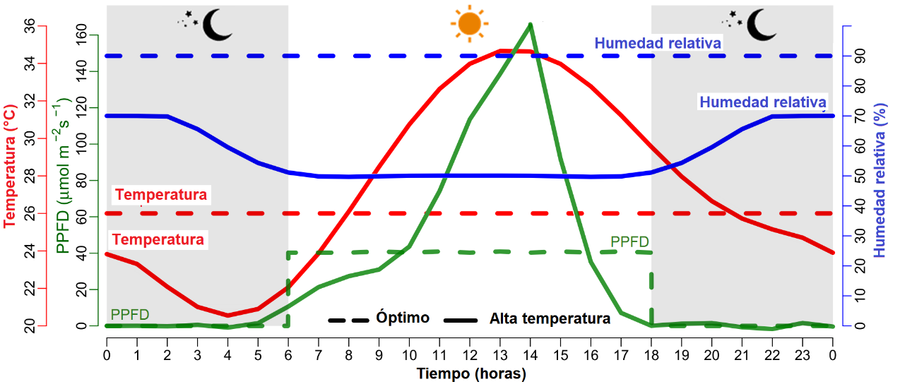
Figura 2. Temperatura diaria (ºC), humedad relativa (%) y luz [PPFD (μmol m⁻² s⁻¹)] en condiciones óptimas y de alta temperatura dentro de la cámara de incubación para los ensayos de producción de conidios, crecimiento de micelio y germinación de Beauveria spp. y de crecimiento de plántulas de Solanum lycopersicum. PPFD: Densidad de flujo de fotones fotosintéticos (photosynthetic photon flux density). Fuente: propia de la investigación.

Efecto de Beauveria spp. en el crecimiento de plántulas de tomate
Se utilizaron plántulas de tomate (Solanum lycopersicum, cultivar 'Gladiador') de 1 mes desde la siembra. Las semillas se germinaron a 32 °C y luego se cultivaron en invernadero a 28 °C y 45 % de humedad relativa. Para aplicar los tratamientos, las plántulas se sembraron en macetas de 100 mL en un sustrato de tierra con abono orgánico. Para el tratamiento con Beauveria spp., se le aplicó a cada plántula (n= 53), por el método de drench, 10 mL de una suspensión de 10⁶ conidios mL⁻¹ en Tween 20 (0.1 %) de la cepa que mostró la mejor respuesta en la producción de conidios y en el crecimiento del micelio y se incubaron por 21 días en las condiciones de alta temperatura (ver figura 2) en la cámara ambiental MLR-352H (Panasonic®). A la semana de incubación se realizó una segunda aplicación por aspersión foliar de 10 mL por plántula de la suspensión de conidios. Para el tratamiento control (n=50), se siguió el mismo procedimiento aplicando agua destilada estéril y Tween 20 (0.1 %). La viabilidad de los conidios se determinó inoculando 3 µL de la suspensión en PDA e incubando a 25 °C por 24 h.
Después del periodo de incubación, se registró el desarrollo de las plántulas bajo los siguientes parámetros: número de hojas (NL), altura (H, cm), diámetro del tallo (D, mm), índice de esbeltez (HDR, cm mm⁻¹), masa seca de la raíz (RDM, g), masa seca aérea (ADM, g), masa seca total (TDM, g), relación de masa de raíz (RMR: relación RDM a TDM, %), relación de masa aérea (AMR: relación ADM a TDM, %), relación raíz a superficie (RAR: RDM- relación a ADM, g g-1) y tasa de crecimiento relativa (RGR, g g-1 día-1). RGR se calculó utilizando la siguiente fórmula: $RGR=(\ln{{(TDM}_{2}})-\ln{{TDM}_{1}))/(t_{2}-t_{1})}$ (ecuación 1), donde TDM₁ y TDM₂, fueron TDM inicial y final, respectivamente, y $(t_{2}-t_{1})$ fue el tiempo de crecimiento. El TDM inicial se midió 30 días después de la siembra, antes de aplicar el tratamiento a la plántula. Finalmente, se midió la masa foliar por área (LMA, kg m⁻²) y el contenido relativo de agua de la hoja (RWC, %) de tres discos de hoja por plántula (n = 10).

Análisis de datos
La producción de conidios de las cinco cepas de Beauveria spp. en condiciones óptimas y de alta temperatura se evaluó mediante Kruskal-Wallis y la prueba de diferencia mínima significativa (LSD). El crecimiento del área de micelio (MA) en condiciones óptimas y de alta temperatura se evaluó mediante análisis de covarianza (ANCOVA), utilizando el siguiente modelo: $μ_{ij}=\left(μ+α_{i}\right)+\left(β+γ_{i}\right)∙x_{ij}+ε_{ij}$ (ecuación 2), donde $μ_{ij}$ es MA para una muestra $j$ de condición $i$ , $x_{ij}$ es el tiempo (covariable) para una muestra $j$ de condición $i$ , $μ$ es el intercepto y $β$ es la pendiente de la relación entre MA y el tiempo para la condición óptima; $α_{i}$ y $γ_{i}$ son las diferencias en la intersección y la pendiente, respectivamente, entre las condiciones óptimas y de alta temperatura ($i$ = 2), y $ε_{ij}$ es el error para la muestra $j$ de la condición $i$. Se realizó una extrapolación para estimar el área de micelio a los 25 días para las cepas H-26 y H-31 ya que presentaron un crecimiento que cubrió toda la placa, pero no fue posible medir su crecimiento final. Finalmente, el efecto de la cepa aplicada en las plántulas de tomate en condiciones de alta temperatura y control se evaluó mediante una prueba t-student o de Wilcoxon. Todos los análisis estadísticos se realizaron con el lenguaje de programación R, versión 3.6.1(Equipo RCore, 2021) con un nivel de significancia de α = 0.05.

Análisis y resultados

Identificación de las cepas
Todas las cepas fueron identificadas como Beauveria bassiana de linaje neotropical, excepto la cepa H-49 cuyo linaje es sudamericano (ver figura 3; relaciones de linaje según región intergénica Bloc en anexos, figura 6). Este resultado muestra la diversidad de especies del género Beauveria que se han adaptado a regiones distintas permitiendo la prospección de especies con potencial económico para la formulación de bioproductos y de importante valor ecológico. Así, este microorganismo antes considerado generalista ha ido especializándose en hospederos y entornos (Wang et al., 2022).
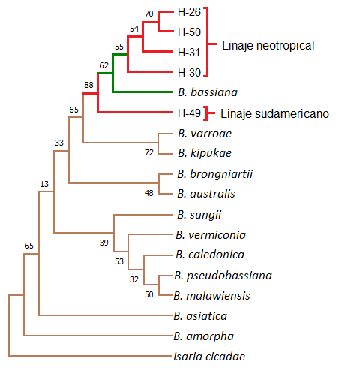
Figura 3. Árbol filogenético de cepas de Beauveria (H-26, H-30, H-31, H-49 y H-50) inferido mediante el método TN93+G basado en el factor de elongación-1 alfa (EF1-α). Los números en cada rama muestran los valores bootstrap para 1.000 réplicas. Fuente: propia de la investigación.

Producción de conidios, crecimiento del micelio y germinación
Las cepas H-30 y H-31 presentaron la mayor producción de conidios en ambas condiciones (óptima y alta temperatura, P<0.05; ver figura 4) y H-31 se destacó con la mayor producción de conidios en alta temperatura, sólo ligeramente inferior al tratamiento en condiciones óptimas (P<0.05). Las cepas con los rendimientos más bajos en términos de producción de conidios fueron H-49 y H-50. En cuanto al desarrollo de micelio, todas las cepas en condiciones óptimas presentaron la mayor tasa de crecimiento (ver figura 5, P<0.01 análisis estadístico en anexos tabla 5), donde H-31 presentó la mayor tasa de crecimiento en ambas condiciones, alcanzando valores de 78.5 y 42.5 cm² a los 25 días de incubación para condición óptima y alta temperatura, respectivamente. En cuanto a la germinación, para todas las cepas fue de 100 % luego de 8 h después de la inoculación.
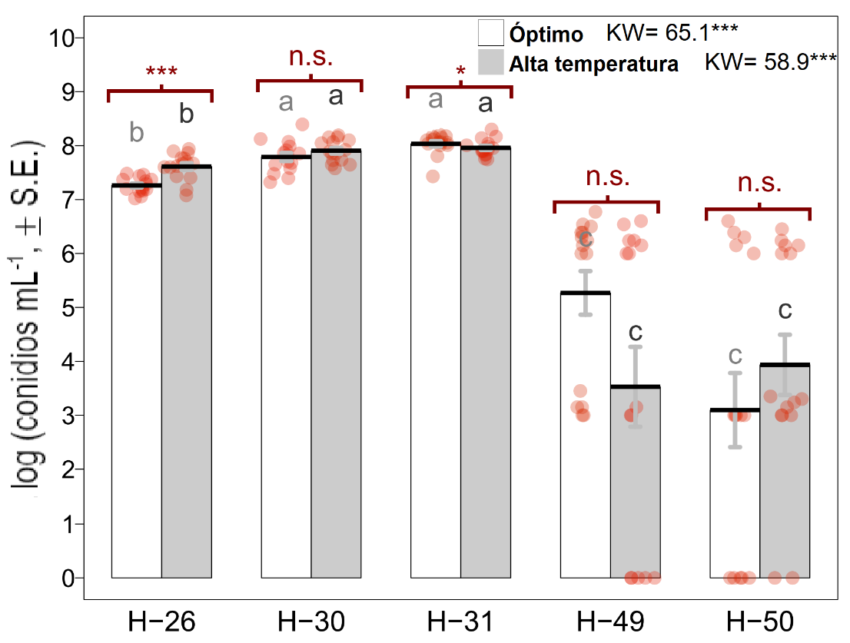
Figura 4. Comparación de la producción de conidios de 5 cepas de Beauveria bassiana (H-26, H-30, H-31, H-49 y H-50) bajo dos condiciones de temperatura: óptima y alta temperatura. Las letras iguales indican que no hay diferencia estadísticamente significativa entre las cepas para cada tratamiento (P>0.05, prueba de diferencia mínima significativa (LSD). El corchete indica la comparación entre condiciones de crecimiento para cepa mediante la prueba de Wilcoxon (α= 0.05). KW: Prueba de Kruskal-Wallis; d.f.= 4, 70; *: P<0.05; ***: P<0.001, n.s.: no significativo; S.E.: error estándar. Fuente: propia de la investigación.
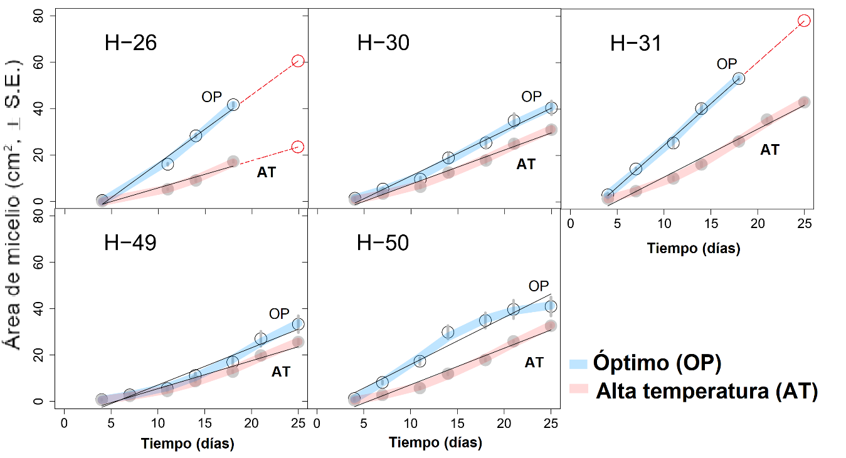
Figura 5. Crecimiento del área de micelio por tiempo de incubación para cinco cepas de Beauveria bassiana (H-26, H-30, H-31, H-49 y H-50) en dos condiciones de crecimiento: óptimo y alta temperatura. La línea negra sólida muestra el ajuste del modelo de regresión lineal del área de crecimiento del micelio (R²>0.98). La línea roja punteada muestra el estimado para el mejor ajuste del modelo a 25 días para H-26 y H31. S.E.: error estándar. Fuente: propia de la investigación.
Está bien documentado que B. bassiana puede crecer adecuadamente en temperaturas entre 25 y 30 °C; sin embargo, se ha reportado que a medida que aumenta la temperatura, el rendimiento disminuye hasta el punto de detener el crecimiento a 35 °C (Alali et al., 2019). En el presente estudio las cepas probadas mostraron una mayor tolerancia al sobrevivir 7 h al día a temperaturas entre 31 y 35 °C durante 25 días, destacando a H-31 como la mejor cepa en cuanto a producción de conidios y crecimiento de micelio. Otros estudios han demostrado la supervivencia de B. bassiana hasta 45 °C en una prueba de 2 h, y mortalidad a 46 °C para una prueba de 6 h (Fernández et al., 2008). Al momento de causar la infección en insectos, las vías de propagación de los hongos son conidios, blastosporas y el micelio, esto debido a que estas estructuras aumentan la probabilidad de contacto (Wang et al., 2020). Se conoce que en condiciones de campo la exposición a altas temperaturas es uno de los factores de estrés más determinantes que podrían afectar negativamente la germinación y el crecimiento de estos biocontroladores (Fernández y Bittencourt, 2008), por lo que los resultados del presente estudio sobre el desarrollo de estas estructuras, demuestran que es viable obtener cepas autóctonas de B. bassiana con cualidades termo tolerantes para ser utilizadas para el control biológico de algunas plagas bajo altas temperaturas. Esto es útil para incentivar la aplicación en cultivos de zonas de clima tropical seco y también en escenarios de calentamiento global. Incluso, la temperatura fuera del óptimo podría estimular la producción de conidios, tal fue el comportamiento observado en las cepas H-26, H-30 y H-50.

Efecto de B. bassiana en el crecimiento de plántulas de tomate
Dados los resultados de producción de conidios y crecimiento de micelio para altas temperaturas, se utilizó la cepa H-31 para evaluar cambios en el desarrollo de plántulas de S. lycopersicum. A pesar de que no se presentaron cambios significativos en el desarrollo foliar (número y área), altura, diámetro y raíz y brote+hoja (ver tabla 3), se observaron cambios leves, pero significativos en la partición de la raíz y la superficie (RMR, AMR y RAR), lo que representa un ajuste marginal de +0.8 % entre el tratamiento H-31 y el control. Se destaca que el tratamiento donde se aplicó el hongo no mostró cambios físicos negativos visibles en las plántulas (coloración o deformación de hojas, brotes y raíces).

Tabla 3
Efecto de la cepa de Beauveria bassiana H-31 en las características morfológicas de plántulas de Solanum lycopersicum (cultivar 'Gladiator'; 21 días después de la inoculación)
Variable  (Abreviatura, unidad) | Control  (n = 50) | H-31  (n = 53) | t-student (^{t}) o Wilcoxon (^{W}) | P
Número de hojas (NL) | 8.1 ± 0.22 | 8.6 ± 0.12 | 1070 ^{W} | n.s.
Masa foliar por área (LMA, kg m⁻²)§ | 27.7 ± 0.64 | 26.9 ± 0.56 | 0.93 ^{t} | n.s.
Contenido relativo de agua de la hoja (RWC, %)§ | 89.7 ± 0.2 | 90.4 ± 0.2 | -0.97 ^{t} | n.s.
Altura (H, cm) | 24.38 ± 0.53 | 25.48 ± 0.45 | -1.58 ^{t} | n.s.
Diámetro del tallo (D, mm) | 4.10 ± 0.05 | 4.07 ± 0.06 | 1283 ^{W} | n.s.
Índice de esbeltez (HDR, cm mm⁻¹) | 5.98 ± 0.14 | 6.30 ± 0.13 | -1.70 ^{t} | n.s.
Masa seca de la raíz (RDM, g) | 0.044 ± 0.002 | 0.044 ± 0.002 | -2.77 ^{t} | n.s.
Masa seca aérea (ADM, g) | 0.525 ± 0.016 | 0.564 ± 0.019 | -1.56 ^{t} | n.s.
Masa seca total (TDM, g) | 0.561 ± 0.017 | 0.607 ± 0.020 | -1.75 ^{t} | n.s.
Relación de masa de raíz (RMR, %) | 6.4 ± 0.2 | 7.2 ± 0.3 | 882 ^{W} | *
Relación de masa aérea (AMR, %) | 93.6 ± 0.2 | 92.8 ± 0.3 | 1418 ^{W} | *
Relación raíz a superficie (RAR, g g⁻¹) | 0.069 ± 0.003 | 0.078 ± 0.003 | 882 ^{W} | *
Tasa de crecimiento relativa (RGR, g g⁻¹ dia⁻¹) | 0.030 ± 0.001 | 0.033 ± 0.002 | -1.55 ^{t} | n.s.
Media ± S.E.; *: P<0.05; n.s.: no significativo (P>0.05); tres discos de hoja por plántula n = 10. Fuente: propia de la investigación.

Raya-Díaz et al. (2017), encontraron que a mayor tiempo de exposición de este hongo (93 días después de la siembra), se obtuvo un incremento en la longitud total de las raíces al hacer las aplicaciones de hongo sobre semillas, sustrato y hojas en comparación con el control. Mantzoukas et al. (2021), también demostraron un aumento en el crecimiento de las raíces sin dañar la planta de ninguna manera. Kuzhuppillymyal-Prabhakarankutty et al. (2020), reportaron una mayor tolerancia a la sequía en el maíz con hasta un 63% de recuperación del vigor 24 h después del riego tras 10 días de sequía. En el contexto de esta investigación, planteamos la hipótesis de que si se extiende el tiempo de exposición al hongo se obtendrán mayores efectos en el crecimiento de órganos como las raíces con posibles beneficios como una mayor absorción de agua (resistencia a la sequía) y nutrientes (Tall y Meyling, 2018). Además, se podrían esperar efectos notables al conferir a las plantas resistencia a ciertas plagas en condiciones de campo (Ruso et al. 2019).
En cuanto al efecto endófito de este hongo, se sabe que se ha logrado una colonización exitosa cuando se aplica la cepa a la semilla (43.34 % después de 60 días en Corchorus olitorius; Biswas et al. (2012) y la radícula (100 % después de 60 días en Theobroma cacao, Posada y Vega (2005). Sin embargo, en algunos casos este hongo puede establecerse como endófito, pero sin persistir en el tiempo, la asociación podría ser incluso cepa-específica (Brownbridge et al., 2012). Para este estudio se plantea la hipótesis de que al inocular B. bassiana en plántulas de tomate no se evidenció una interacción significativa debido a que: i) requiere una etapa de inoculación más temprana en las etapas de desarrollo de la planta, es decir, radícula o semilla, ii) su establecimiento cesa poco tiempo después, y/o iii) la interacción del endófito es específica de la cepa.

Conclusiones
Esta investigación señala a B. bassiana como un entomopatógeno fúngico con potencial para actuar en condiciones de estrés de temperatura, con aplicación en cultivos de zonas de clima tropical seco y en escenarios de calentamiento global. Las cepas fueron identificadas como Beauveria bassiana de linaje neotropical, excepto H-49 que presentó linaje sudamericano. Las cepas H-30 y H-31 mostraron un desarrollo muy similar en temperaturas altas y óptimas. Además, el hongo (H-31) no mostró efectos negativos en el desarrollo de plántulas de tomate, por lo que puede ser aplicado de forma segura como biocontrolador de plagas. Los métodos más sostenibles para manejo de plagas y los promotores del crecimiento a base de hongos no siempre son fácilmente aceptados por agricultores, por lo que se pueden realizar estudios previos para asegurarles que sus cultivos no se verán afectados por la aplicación de un bioinsecticida natural, y es más bien, un valor agregado, lo que permite darles más seguridad y fomenta su uso.
A partir de los resultados obtenidos en esta investigación, se proponen las siguientes recomendaciones: i) inocular las plantas en etapas más tempranas, ii) extender la medición a plantas adultas para demostrar los resultados tangibles de la inoculación, iii) realizar evaluaciones periódicas de crecimiento de las plantas para ver los posibles beneficios endófitos iniciales, debido a que se ha reportado un crecimiento no consistente a través de las fechas de muestreo en otras investigaciones (Jaber y Enkerli, 2017), iv) medir la severidad de los hongos y mortalidad que genera en los insectos de interés; v) probar el efecto de UV en la germinación y producción de conidios y vi) promover la bioprospección de microorganismos termotolerantes con potencial agrobiotecnológico.

Financiamiento
Fomento y Promoción de la Investigación y Transferencia de Tecnología Agropecuaria de Costa Rica. F15-19
Laboratorio de Ecología Funcional y Ecosistemas Tropicales. Universidad Nacional, Costa Rica. SIA 0156-18
Laboratorio de Microbiología Marina, Universidad Nacional, Costa Rica. SIA 0025-20

Conflicto de intereses
Los autores declaran no tener algún conflicto de interés.

Declaración de la contribución de los autores
Todos los autores afirmamos que se leyó y aprobó la versión final de este artículo.
El porcentaje total de contribución para la conceptualización, preparación y corrección de este artículo fue el siguiente: E.M.V.A. 40 %, R.C.V. 20 %, L.V.C. 20 % y J.P.P.M 20 %.

Declaración de disponibilidad de los datos
Los datos que respaldan los resultados de este estudio serán puestos a disposición por el autor correspondiente E.M.V.A, previa solicitud razonable.

Referencias
Abdulhai, M., El-Bouhssi, M., Jamal, M., Trissi, A. N., Sayyadi, Z., Skinner, M., & Parker, B. L. (2010). Beauveria bassiana Characterization and Efficacy vs. Sunn Pest, Eurygaster integriceps Puton (Hemiptera: Scutelleridae). Pakistan Journal of Biological Sciences, 13(21), 1052–1056. https://doi.org/10.3923/pjbs.2010.1052.1056
Alali, S., Mereghetti, V., Faoro, F., Bocchi, S., al Azmeh, F., & Montagna, M. (2019). Thermotolerant isolates of Beauveria bassiana as potential control agent of insect pest in subtropical climates. PLOS ONE, 14(2), e0211457. https://doi.org/10.1371/journal.pone.0211457
Barra-Bucarei, L., France Iglesias, A., Gerding González, M., Silva Aguayo, G., Carrasco-Fernández, J., Castro, J. F., & Ortiz Campos, J. (2019). Antifungal Activity of Beauveria bassiana Endophyte against Botrytis cinerea in Two Solanaceae Crops. Microorganisms, 8(1), 65. https://doi.org/10.3390/microorganisms8010065
Biswas, C., Dey, P., Satpathy, S., & Satya, P. (2012). Establishment of the fungal entomopathogen Beauveria bassiana as a season long endophyte in jute (Corchorus olitorius) and its rapid detection using SCAR marker. BioControl, 57(4), 565–571. https://doi.org/10.1007/s10526-011-9424-0
Borsuah, J.F., Messer, T.L., Snow, D.D., Comfort, S.D. & Mittelstet, A.R. (2020). Literature Review: Global Neonicotinoid Insecticide Occurrence in Aquatic Environments. Water, 12(12), 3388. https://doi.org/10.3390/w12123388
Brownbridge, M., Reay, S. D., Nelson, T. L., & Glare, T. R. (2012). Persistence of Beauveria bassiana (Ascomycota: Hypocreales) as an endophyte following inoculation of radiata pine seed and seedlings. Biological Control, 61(3), 194–200. https://doi.org/10.1016/j.biocontrol.2012.01.002
Castle, A., Speranzini, D., Rghei, N., Alm, G., Rinker, D., & Bissett, J. (1998). Morphological and Molecular Identification of Trichoderma Isolates on North American Mushroom Farms. Applied and Environmental Microbiology, 64(1), 133–137. https://doi.org/10.1128/AEM.64.1.133-137.1998
Ciccillo, F., Fiore, A., Bevivino, A., Dalmastri, C., Tabacchioni, S., & Chiarini, L. (2002). Effects of two different application methods of Burkholderia ambifaria MCI 7 on plant growth and rhizospheric bacterial diversity. Environmental Microbiology, 4(4), 238–245. https://doi.org/10.1046/j.1462-2920.2002.00291.x
Costa, T. P. C., Rodrigues, E. M., Dias, L. P., Pupin, B., Ferreira, P. C., & Rangel, D. E. N. (2021). Different wavelengths of visible light influence the conidial production and tolerance to ultra-violet radiation of the plant pathogens Colletotrichum acutatum and Fusarium fujikuroi. European Journal of Plant Pathology, 159(1), 105–115. https://doi.org/10.1007/s10658-020-02146-y
Faria, M. R. de, & Wraight, S. P. (2007). Mycoinsecticides and Mycoacaricides: A comprehensive list with worldwide coverage and international classification of formulation types. Biological Control, 43(3), 237–256. https://doi.org/10.1016/j.biocontrol.2007.08.001
Fernandes, É. K. K., & Bittencourt, V. R. E. P. (2008). Entomopathogenic fungi against South American tick species. Experimental and Applied Acarology, 46(1–4), 71–93. https://doi.org/10.1007/s10493-008-9161-y
Fernandes, É. K. K., Rangel, D. E. N., Moraes, Á. M. L., Bittencourt, V. R. E. P., & Roberts, D. W. (2008). Cold activity of Beauveria and Metarhizium, and thermotolerance of Beauveria. Journal of Invertebrate Pathology, 98(1), 69–78. https://doi.org/10.1016/j.jip.2007.10.011
Furuie, J. L., Stuart, A. K. da C., Voidaleski, M. F., Zawadneak, M. A. C., & Pimentel, I. C. (2022). Isolation of Beauveria Strains and Their Potential as Control Agents for Lema bilineata Germar (Coleoptera: Chrysomelidae). Insects, 13(1), 93. https://doi.org/10.3390/insects13010093
Gerónimo-Torres, J. D. C., Torres-de-La-Cruz, M., Pérez-de-La Cruz, M., De-La-Cruz-Pérez, A., Ortiz-García, C. F., & Cappello-García, S. (2016). Caracterización de aislamientos nativos de Beauveria bassiana y su patogenicidad hacia Hypothenemus hampei, en Tabasco, México. Revista Colombiana de Entomología, 42(1), 28. https://doi.org/10.25100/socolen.v42i1.6666
Hiromori, H., Yaginuma, D., Kajino, K., & Hatsukade, M. (2004). The effects of temperature on the insecticidal activity of Beauveria amorpha to Heptophylla picea. Applied Entomology and Zoology, 39(3), 389–392. https://doi.org/10.1303/aez.2004.389
Hoyos-Carvajal, L., Chaparro, P., Abramsky, M., Chet, I., & Orduz, S. (2008). Evaluation of Trichoderma spp. isolates against Rhizoctonia solani and Sclerotium rolfsii under in vitro and greenhouse conditions. Agronomonía Colombiana, 26(3), 451–458. http://www.scielo.org.co/scielo.php?script=sci_arttext&pid=S0120-99652008000300010&nrm=iso
Jaber, L. R., & Enkerli, J. (2017). Fungal entomopathogens as endophytes: can they promote plant growth? Biocontrol Science and Technology, 27(1), 28–41. https://doi.org/10.1080/09583157.2016.1243227
Koenraadt, C. J. M., & Takken, W. (2011). Viability of GM Fungi Crucial to Malaria Control. Science, 332(6026), 175–175. https://doi.org/10.1126/science.332.6026.175
Kuzhuppillymyal-Prabhakarankutty, L., Tamez-Guerra, P., Gomez-Flores, R., Rodriguez-Padilla, M. C., & Ek-Ramos, M. J. (2020). Endophytic Beauveria bassiana promotes drought tolerance and early flowering in corn. World Journal of Microbiology and Biotechnology, 36(3), 47. https://doi.org/10.1007/s11274-020-02823-4
Lodewyckx, C., Vangronsveld, J., Porteous, F., Moore, E. R. B., Taghavi, S., Mezgeay, M., & der Lelie, D. van. (2002). Endophytic Bacteria and Their Potential Applications. Critical Reviews in Plant Sciences, 21(6), 583–606. https://doi.org/10.1080/0735-260291044377
Mantzoukas, S., Lagogiannis, I., Mpousia, D., Ntoukas, A., Karmakolia, K., Eliopoulos, P. A., & Poulas, K. (2021). Beauveria bassiana Endophytic Strain as Plant Growth Promoter: The Case of the Grape Vine Vitis vinifera. Journal of Fungi, 7(2), 142. https://doi.org/10.3390/jof7020142
Mishra, A., Singh, S. P., Mahfooz, S., Bhattacharya, A., Mishra, N., Shirke, P. A., & Nautiyal, C. S. (2018). Bacterial endophytes modulates the withanolide biosynthetic pathway and physiological performance in Withania somnifera under biotic stress. Microbiological Research, 212–213, 17–28. https://doi.org/10.1016/j.micres.2018.04.006
Mwamburi, L. A., Laing, M. D., & Miller, R. M. (2015). Effect of surfactants and temperature on germination and vegetative growth of Beauveria bassiana. Brazilian Journal of Microbiology, 46(1), 67–74. https://doi.org/10.1590/S1517-838246120131077
Naqqash, M. N., Gökçe, A., Bakhsh, A., & Salim, M. (2016). Insecticide resistance and its molecular basis in urban insect pests. Parasitology Research, 115(4), 1363–1373. https://doi.org/10.1007/s00436-015-4898-9
Ortiz-Urquiza, A., Luo, Z., & Keyhani, N. O. (2015). Improving mycoinsecticides for insect biological control. Applied Microbiology and Biotechnology, 99(3), 1057–1068. https://doi.org/10.1007/s00253-014-6270-x
Pachoute, J., Nascimento, V. L., & de Souza, D. J. (2021). Beauveria bassiana Enhances the Growth of Cowpea Plants and Increases the Mortality of Cerotoma arcuata. Current Microbiology, 78(10), 3762–3769. https://doi.org/10.1007/s00284-021-02638-y
Posada, F., & Vega, F. E. (2005). Establishment of the fungal entomopathogen Beauveria bassiana (Ascomycota: Hypocreales) as an endophyte in cocoa seedlings ( Theobroma cacao ). Mycologia, 97(6), 1195–1200. https://doi.org/10.1080/15572536.2006.11832729
Raya-Díaz, S., Sánchez-Rodríguez, A. R., Segura-Fernández, J. M., del Campillo, M. del C., & Quesada-Moraga, E. (2017). Entomopathogenic fungi-based mechanisms for improved Fe nutrition in sorghum plants grown on calcareous substrates. PLOS ONE, 12(10), e0185903. https://doi.org/10.1371/journal.pone.0185903
RCoreTeam. (2021). R: A language and environment for statistical computing (R version 4.1.0) [Computer software]. Statistical Software. https://www.r-project.org/
Rehner, S. A., Posada, F., Buckley, E. P., Infante, F., Castillo, A., & Vega, F. E. (2006). Phylogenetic origins of African and Neotropical Beauveria bassiana s.l. pathogens of the coffee berry borer, Hypothenemus hampei. Journal of Invertebrate Pathology, 93(1), 11–21. https://doi.org/10.1016/j.jip.2006.04.005
Rehner, Stephen A., & Buckley, E. (2005). A Beauveria phylogeny inferred from nuclear ITS and EF1-α sequences: evidence for cryptic diversification and links to Cordyceps teleomorphs. Mycologia, 97(1), 84–98. https://doi.org/10.1080/15572536.2006.11832842
Richardson, E.B., Troczka, B.J., Gutbrod, O., Davies, T.G.E. & Nauen, R. (2020). Diamide resistance: 10 years of lessons from lepidopteran pests. Journal of Pest Science, 93, 911–928. https://doi.org/10.1007/s10340-020-01220-y
Russo, M. L., Scorsetti, A. C., Vianna, M. F., Cabello, M., Ferreri, N., & Pelizza, S. (2019). Endophytic Effects of Beauveria bassiana on Corn (Zea mays) and Its Herbivore, Rachiplusia nu (Lepidoptera: Noctuidae). Insects, 10(4), 110. https://doi.org/10.3390/insects10040110
Sinno, M., Ranesi, M., Di Lelio, I., Iacomino, G., Becchimanzi, A., Barra, E., Molisso, D., Pennacchio, F., Digilio, M. C., Vitale, S., Turrà, D., Harizanova, V., Lorito, M., & Woo, S. L. (2021). Selection of Endophytic Beauveria bassiana as a Dual Biocontrol Agent of Tomato Pathogens and Pests. Pathogens, 10(10), 1242. https://doi.org/10.3390/pathogens10101242
Sturz, A., & Nowak, J. (2000). Endophytic communities of rhizobacteria and the strategies required to create yield enhancing associations with crops. Applied Soil Ecology, 15(2), 183–190. https://doi.org/10.1016/S0929-1393(00)00094-9
Tall, S., & Meyling, N. v. (2018). Probiotics for Plants? Growth Promotion by the Entomopathogenic Fungus Beauveria bassiana Depends on Nutrient Availability. Microbial Ecology, 76(4), 1002–1008. https://doi.org/10.1007/s00248-018-1180-6
Umetsu, N., & Shirai, Y. (2020). Development of novel pesticides in the 21st century. Journal of Pesticide Science, 45(2), 54–74. https://doi.org/10.1584/jpestics.D20-201
Vidal, C., & Fargues, J. (2007). Climatic constraints for fungal bioinsecticides. In S. Ekesi & N. K. Maniania (Eds.), Use of entomopathogenic fungi in biological pest management (pp. 39–55). Research Signpost.
Wang, J., Chen, J., Hu, Y., Ying, S.-H., & Feng, M.-G. (2020). Roles of six Hsp70 genes in virulence, cell wall integrity, antioxidant activity and multiple stress tolerance of Beauveria bassiana. Fungal Genetics and Biology, 144, 103437. https://doi.org/10.1016/j.fgb.2020.103437
Wang, Y., Fan, Q., Wang, D., Zou, W. Q., Tang, D. X., Hongthong, P., & Yu, H. (2022). Species diversity and virulence potential of the Beauveria bassiana complex and Beauveria scarabaeidicola complex. Frontiers in Microbiology, 13, 841604. https://doi.org/10.3389/fmicb.2022.841604
Xie, X.-Q., Wang, J., Huang, B.-F., Ying, S.-H., & Feng, M.-G. (2010). A new manganese superoxide dismutase identified from Beauveria bassiana enhances virulence and stress tolerance when overexpressed in the fungal pathogen. Applied Microbiology and Biotechnology, 86(5), 1543–1553. https://doi.org/10.1007/s00253-010-2437-2
Zeina, G. W., Ahmed, M., Saeed, M., Ziena, L., & Laing, M. (2022). Field evaluation of Beauveria bassiana (Balsamo) Vuillemin isolates for the biocontrol of Rhipicephalus microplus (Canestrini) ticks on cattle. Experimental Parasitology, 235, 108215. https://doi.org/10.1016/j.exppara.2022.108215
Zhang, L., Fasoyin, O. E., Molnár, I., & Xu, Y. (2020). Secondary metabolites from hypocrealean entomopathogenic fungi: novel bioactive compounds. Natural Product Reports, 37(9), 1181–1206. https://doi.org/10.1039/C9NP00065H

Conclusiones
Las cepas fueron identificadas como Beauveria bassiana de linaje neotropical, excepto H-49 de linaje sudamericano, esto permite reconocer que las cepas nativas del trópico tienen potencial para desarrollarse en condiciones fuera del óptimo, lo que realza su prospección a otros ambientes. Además, los resultados de esporulación bajo condiciones de estrés de temperatura, indican que el hongo se puede aplicar en cultivos de zonas de clima tropical seco y no siempre van a reducir su efectividad relacionado a las condiciones de alta temperatura, sino que, al contrario, se puede estimular el desarrollo y obtener altos niveles de esporas, como ejemplo, las cepas H-30 y H-31que mostraron un desarrollo muy similar en temperaturas altas y óptimas. También se destaca que la aplicación del hongo (H-31) no mostró efectos negativos en el desarrollo de plántulas de tomate, por lo que puede ser aplicado de forma segura como biocontrolador de plagas, e incluso como estimulante de crecimiento según los resultados de otros estudios similares en otros cultivos. En este estudio, no se evidenció un aumento de biomasa significativo, pero puede estar relacionado a la etapa en que se hizo la medición e incluso a que la cepa utilizada no era apta para establecer una asociación con el tomate. Realizar estas pruebas previo a la aplicación de cualquier microorganismo a cultivos es útil para demostrar a los productores que sus cultivos no se verán afectados por la aplicación de un bioinsecticida, y es más bien, un valor agregado, lo que permite darles más seguridad y fomenta su uso.

Recomendaciones
Algunas recomendaciones para investigar el efecto endófito son: inocular las plantas en etapas más tempranas, extender la prueba a plantas adultas y en campo para comparar con los ensayos in vitro, realizar evaluaciones periódicas de crecimiento para analizar posibles diferencias en etapas de la planta. Asimismo, para la investigación de una cepa de interés se recomienda medir la severidad del hongo y mortalidad en los insectos de interés; medir si la aplicación del hongo en las plántulas genera repelencia en los insectos que las depredan, probar el efecto de UV similar a condiciones de campo, en la germinación y producción de conidios. También, realizar este tipo de ensayos en otros cultivos y promover e informar a los productores sobre las ventajas del uso microorganismos con potencial agrobiotecnológico.

Anexos
Tabla 4.
Secuencias del NCBI utilizadas para la identificación taxonómica de las cepas: H-26, H-30, H-31, H-49 y H-50
Aislamiento | Especie | País | Sustrato/hospedero:Orden: Familia | Números de acceso GenBank |  | Cita bibliográfica
 |  |  |  | Bloc | TEF-1α | Cita bibliográfica
BV-ECA0 | Beauveria sp. | Costa Rica | Soil | MK089356 | - | Castro-Vásquez et al. (2021)
BV-ECA8 | Beauveria sp. | Costa Rica | Soil | MK089358 | - | Castro-Vásquez et al. (2021)
BV-ECA13 | Beauveria sp. | Honduras | Coleoptera: Scolytinae | MK089362 | - | Castro-Vásquez et al. (2021)
BV-ECA16 | Beauveria sp. | Costa Rica | Soil | MK089365 | - | Castro-Vásquez et al. (2021)
BV-ECA21 | Beauveria sp. | Costa Rica | Soil | MK089368 | - | Castro-Vásquez et al. (2021)
BV-ECA27 | Beauveria sp. | Costa Rica | Coleoptera: Curculionidae | MK089372 | - | Castro-Vásquez et al. (2021)
BV-ECA29 | Beauveria sp. | Costa Rica | Coleoptera: Curculionidae | MK089374 | - | Castro-Vásquez et al. (2021)
BV-ECA31 | Beauveria sp. | Costa Rica | Soil | MK089376 | - | Castro-Vásquez et al. (2021)
BV-ECA32 | Beauveria sp. | Costa Rica | NA | MK089377 | - | Castro-Vásquez et al. (2021)
BV-ECA35 | Beauveria sp. | Costa Rica | Coleoptera: Scarabaeidae | MK089380 | - | Castro-Vásquez et al. (2021)
ARSEF 300 | B. bassiana | Australia | Hemiptera: Lygaeidae | DQ384410 | - | Rehner et al. (2006)
ARSEF 319 | B. bassiana | Mexico | Coleoptera: Cerambycidae | DQ384381 | - | Rehner et al. (2006)
ARSEF 344 | B. bassiana | USA | Coleoptera: Chrysomelidae | DQ384413 | - | Rehner et al. (2006)
ARSEF 652 | B. bassiana | China | Lepidoptera: Pyralidae | DQ384391 | - | Rehner et al. (2006)
ARSEF 656 | B. bassiana | China | Homoptera: Cicadellidae | DQ384405 | - | Rehner et al. (2006)
ARSEF 751 | B. bassiana | Vietnam | Coleoptera: Chrysomelidae | DQ384404 | - | Rehner et al. (2006)
ARSEF 753 | B. bassiana | Brazil | Coleoptera: Curculionidae | DQ384398 | - | Rehner et al. (2006)
ARSEF 1153 | B. bassiana | Morocco | Coleoptera: Curculionidae | DQ384399 | - | Rehner et al. (2006)
ARSEF 1811 | B. bassiana | Morocco | Coleoptera: Curculionidae | DQ384417 | - | Rehner et al. (2006)
ARSEF 2686 | B. bassiana | Kenya | Coleoptera: Curculionidae | DQ384390 | - | Rehner et al. (2006)
ARSEF 3097 | B. bassiana | USA | Coleoptera: Curculionidae | DQ384409 | - | Rehner et al. (2006)
ARSEF 3448 | B. bassiana | Nicaragua | Coleoptera: Curculionidae | DQ384383 | - | Rehner et al. (2006)
ARSEF 3456 | B. bassiana | Costa Rica | Hemiptera: Miridae | DQ384350 | - | Rehner et al. (2006)
ARSEF 4755 | B. malawiensis | Australia | Soil | HQ880754 | - | Rehner et al. (2011)
ARSEF 5446 | B. bassiana | Togo | Coleoptera: Curculionidae | DQ384343 | - | Rehner et al. (2006)
ARSEF 7518 | B. bassiana | Japan | Hymenoptera: Pamphiliidae | HQ880693 | - | Rehner et al. (2011)
Bb9201 | B. bassiana | Colombia | Coleoptera: Curculionidae | DQ384394 | - | Rehner et al. (2006)
Bb9205 | B. bassiana | Colombia | Lepidoptera: Pyralidae | DQ384368 | - | Rehner et al. (2006)
EBCL99043 | B. bassiana | Cameroon | Coleoptera: Curculionidae | DQ384365 | - | Rehner et al. (2006)
UTRP19 | B. peruviensis | Peru | Coleoptera: Curculionidae | MN094757 | - | Bustamante et al. (2019)
ARSEF 1564 | Beauveria bassiana | Italy | Lepidoptera: Arctiidae | HQ880692 | HQ880974 | Rehner et al. (2011)
ARSEF 617 | Beauveria brongniarti | France | Coleoptera: Scarabaeidae | HQ880713 | HQ880991 | Rehner et al. (2011)
ARSEF 2567 | Beauveria caledonica | Scotland | Soil | HQ880748 | AY531915 | Rehner & Buckley (2005)
ARSEF 3405 | Beauveria pseudobassiana | USA | Lepidoptera: Tortricidae | HQ880723 | AY531931 | Rehner & Buckley (2005)
ARSEF 2641 | Beauveria amorpha | Brazil | Hymenoptera: Formicidae | - | AY531917 | Rehner & Buckley (2005)
ARSEF 4850 | Beauveria asiatica | Korea | Orthoptera: Acrididae | - | AY531937 | Rehner & Buckley (2005)
ARSEF 4598 | Beauveria australis | Australia | Soil | - | HQ880995 | Rehner et al. (2011)
ARSEF 7032 | Beauveria kipukae | USA | Homoptera: Delphacidae | - | HQ881005 | Rehner et al. (2011)
ARSEF 4755 | Beauveria malawiensis | Australia | Soil | - | HQ881015 | Rehner et al. (2011)
ARSEF 1685 | Beauveria sungii | Japan | Coleoptera: Scarabaeidae | - | AY531899 | Rehner & Buckley (2005)
ARSEF 8257 | Beauveria varroae | France | Acari: Varroidae | - | HQ881002 | Rehner et al. (2011)
ARSEF 2922 | Beauveria vermiconia | Chile | Acari: Varroidae | - | AY531920 | Rehner & Buckley (2005)
ARSEF 4029 | Isaria cicadae | Korea | Hymenoptera: Formicidae | - | HQ881017 | Rehner et al. (2011)

Referencias de la tabla 4
Bustamante, D. E., Oliva, M., Leiva, S., Mendoza, J. E., Bobadilla, L., Angulo, G., & Calderon, M. S. (2019). Phylogeny and species delimitations in the entomopathogenic genus Beauveria (Hypocreales, Ascomycota), including the description of B. peruviensis sp. nov. MycoKeys, 58, 47–68. https://doi.org/10.3897/mycokeys.58.35764
Castro-Vásquez, R. M., Molina-Bravo, R., Hernández-Villalobos, S., Vargas-Martínez, A., González-Herrera, A., & Montero-Astúa, M. (2021). Identification and phylogenetic analysis of a collection of Beauveria spp. Isolates from Central America and Puerto Rico. Journal of Invertebrate Pathology, 184, 107642. https://doi.org/10.1016/j.jip.2021.107642
Rehner, S. A., & Buckley, E. (2005). A Beauveria phylogeny inferred from nuclear ITS and EF1-α sequences: evidence for cryptic diversification and links to Cordyceps teleomorphs. Mycologia, 97(1), 84–98. https://doi.org/10.1080/15572536.2006.11832842
Rehner, S. A., Posada, F., Buckley, E. P., Infante, F., Castillo, A., & Vega, F. E. (2006). Phylogenetic origins of African and Neotropical Beauveria bassiana s.l. pathogens of the coffee berry borer, Hypothenemus hampei. Journal of Invertebrate Pathology, 93(1), 11–21. https://doi.org/10.1016/j.jip.2006.04.005
Rehner, Stephen A., Minnis, A. M., Sung, G.-H., Luangsa-ard, J. J., Devotto, L., & Humber, R. A. (2011). Phylogeny and systematics of the anamorphic, entomopathogenic genus Beauveria. Mycologia, 103(5), 1055–1073. https://doi.org/10.3852/10-302

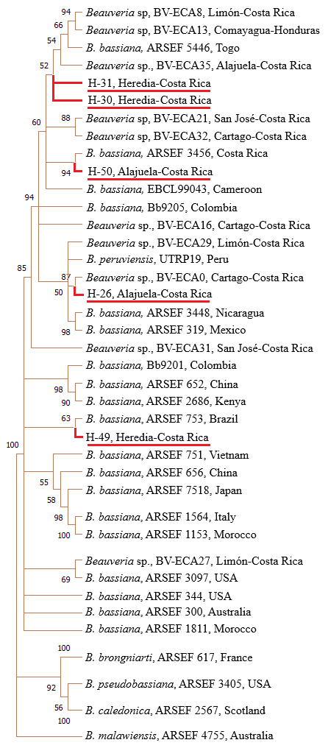
Figura 6. Árbol filogenético de las cepas de Beauveria sp. que ilustra las relaciones de linaje inferidas a partir del método T92+G+1 basado en la región intergénica nuclear del locus B (Bloc). Las secuencias se obtuvieron de NCBI y se utilizaron para la identificación taxonómica de las cepas H-26, H-30, H-31, H-49 y H-50. Los números sobre las ramas muestran los valores de bootstrap para 1,000 réplicas. Fuente propia de la investigación.

Tabla 5.
Estimaciones de parámetros de modelos ANCOVA para el área de crecimiento del micelio de cinco cepas de Beauveria bassiana (H-26, H-30, H-31, H-49 y H-50) en condiciones óptimas y de alta temperatura.
Cepas | Variable  independiente | Parámetro | Estimado | t-ratio | P | F | R² | P_{m}
Área de crecimiento de micelio ~ Tiempo × Condiciones
H-26 | Constante | µ | -13.120 | -15.3 | *** | 1029 | 0.96 | ***
H-26 | Tiempo | β | 2.951 | 44.0 | *** | 1029 | 0.96 | ***
H-26 | Alta-temperatura | α₂ | 7.136 | 6.0 | *** | 1029 | 0.96 | ***
H-26 | Alta-temperatura | ɣ₂ | -1.774 | -19.0 | *** | 1029 | 0.96 | ***
H-30 | Constante | µ | -8.558 | -6.1 | *** | 266.4 | 0.80 | ***
H-30 | Tiempo | β | 1.948 | 21.8 | *** | 266.4 | 0.80 | ***
H-30 | Alta-temperatura | α₂ | 1.152 | 0.6 | n.s. | 266.4 | 0.80 | ***
H-30 | Alta-temperatura | ɣ₂ | -0.471 | -3.8 | *** | 266.4 | 0.80 | ***
H-31 | Constante | µ | -11.916 | -9.3 | *** | 824.9 | 0.94 | ***
H-31 | Tiempo | β | 3.613 | 34.8 | *** | 824.9 | 0.94 | ***
H-31 | Alta-temperatura | α₂ | 1.962 | 1.2 | n.s. | 824.9 | 0.94 | ***
H-31 | Alta-temperatura | ɣ₂ | -1.556 | -12.8 | *** | 824.9 | 0.94 | ***
H-49 | Constante | µ | -8.974 | -6.7 | *** | 194.4 | 0.74 | ***
H-49 | Tiempo | β | 1.605 | 19.1 | *** | 194.4 | 0.74 | ***
H-49 | Alta-temperatura | α₂ | 2.411 | 1.3 | n.s. | 194.4 | 0.74 | ***
H-49 | Alta-temperatura | ɣ₂ | -0.399 | -3.3 | *** | 194.4 | 0.74 | ***
H-50 | Constante | µ | -4.407 | -2.5 | * | 220.0 | 0.77 | ***
H-50 | Tiempo | β | 2.030 | 18.5 | *** | 220.0 | 0.77 | ***
H-50 | Alta-temperatura | α₂ | -4.201 | -1.7 | n.s. | 220.0 | 0.77 | ***
H-50 | Alta-temperatura | ɣ₂ | -0.453 | -3.0 | ** | 220.0 | 0.77 | ***
Los parámetros se definen como ij=μ+i+β+ixij+ij, donde ij y xij son MA (Área de crecimiento del Micelio) y el tiempo (covariable), respectivamente, para una muestra j de una condición i (óptimo o alta temperatura); μ y β son la intercepción y la pendiente, respectivamente, para la relación entre la MA y el tiempo en la condición óptima; i y i son las diferencias en intercepción y pendiente, respectivamente, entre las condiciones óptimas y de alta temperatura (i = 2); y ij es el error para la muestra j de la condición i. F= valor de Fisher; R²= coeficiente de determinación; P_{m}= probabilidad del modelo ANCOVA; *: P<0.05; **: P<0.01; ***: P<0.001; n.s.: no significativo (P>0.05). Fuente propia de la investigación.

